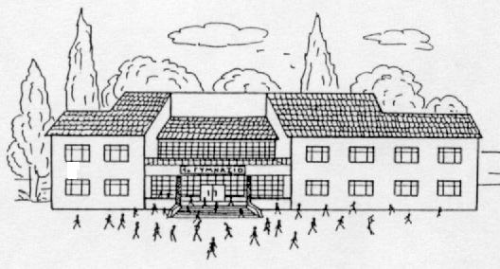1ο ΓΥΜΝΑΣΙΟ ΤΡΙΚΑΛΩΝ
Ταχ. Διεύθυνση: Τέρμα Κονδύλη
Ταχ. Κώδικας : 42 132
Τηλέφωνο & Fax : 24310- 20099
E-mail : mail@1gym-trikal.tri.sch.gr

Ιστότοπος: http://1gym-trikal.tri.sch.gr/

Σχ. Έτος: 2019-2020

Αγαπητοί Γονείς και Κηδεμόνες,

Σας στέλνουμε το πρόγραμμα με βάση το οποίο οι καθηγητές του σχολείου μπορούν να σας ενημερώνουν για την επίδοση και την πρόοδο των παιδιών σας. Μπορείτε, επίσης, να δείτε τη διάρκεια των διδακτικών ωρών και των διαλειμμάτων, ώστε να προγραμματίσετε καλύτερα την επίσκεψή σας.
Για οποιοδήποτε ζήτημα απασχολεί εσάς και το παιδί σας, όσον αφορά την υγεία, την επίδοση ή τη σχολική ζωή, η διεύθυνση και οι καθηγητές του σχολείου είναι πάντα στη διάθεσή σας.

Η Διευθύντρια

Δήμητρα Αδάμου

ΩΡΑ | ΕΙΣΟΔΟΣ | ΕΞΟΔΟΣ
1^{η} | 8:00 | 8:45
2^{η} | 8:50 | 9:35
3^{η} | 9:45 | 10:30
4^{η} | 10:40 | 11:20
5^{η} | 11:30 | 12:10
6^{η} | 12:20 | 13:00
7^{η} | 13:05 | 13:35

